Úřad pro zastupování státu ve věcech majetkových,
Územní pracoviště Plzeň, Radobyčická 14, 306 04 Plzeň
odbor Odloučené pracoviště Karlovy Vary, Závodu míru 725/16, 36017 Karlovy Vary

vyhlašuje

výběrové řízení č. PKV/005/2010
na zjištění zájemce o koupi nemovitosti v k.ú. Dražov, obec Stanovice

Pozemek p. č. 2959 v k.ú. Dražov, obec Stanovice.
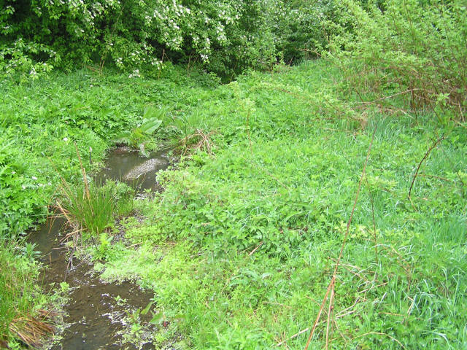
Popis prodávané nemovitosti: Pozemek p. č. 2959 se nachází v ochranném pásmu ll. stupně vodní nádrže Stanovice. V bezprostřední blízkosti výše uvedeného pozemku leží umělá vodní nádrž, kterou spravuje Povodí Ohře s.p. Pozemek se nachází v zalesněné lokalitě v blízkosti obce Dolní Dražov.
Předmětný pozemek je veden v katastru nemovitostí jako vodní plocha se způsobem využití koryto vodního toku přirozené nebo upravené. Na výše uvedeném pozemku se nacházejí jednak náletové dřeviny, dále několik dřevin různého stáří (olše lepkavá, javor mléč). Dřeviny jsou neudržované částečně poškozené.

Minimální kupní cena 61.000,- Kč

Termín pro podání nabídek : 16.9.2010

Nutno složit kauci ve výši 6.100,- Kč

Prohlídka nemovitosti individuálně.

Další informace jsou k dispozici na úřední desce Úřadu pro zastupování státu ve věcech majetkových, Územní pracoviště Plzeň, odboru Odloučené pracoviště Karlovy vary, Závodu míru 725/16, 36017 Karlovy Vary, na internetové adrese www.uzsvm.cz a telefonním čísle 353 503 284 nebo 353 503 111.
Vyvěšeno: 27.8.2010 sejmuto: 15.9.2010

